Игра для старшего дошкольного возраста «Посчитай».
Цель: закреплять навыки счёта в пределах 10, соотносить число и количество предметов.
Игра создана на платформе https://learningapps.org/.
Для игры скопируйте ссылку https://learningapps.org/display?v=pzpzg0gjj21
вставьте ссылку в поисковую строку в любом удобном для вас браузере
( https://yandex.ru/ или https://www.google.ru/ ) нажмите Enter. Ссылка откроет для вас данную игру.
Играть можно при помощи смартфона, компьютера или интерактивной доски.
Задание: Посмотри на картинку, посчитай и нажми на соответствующее число.
Нажмите ОК. Выберите или
- игра проводится между компьютером и игроком.
- игра проводится между несколькими игроками.
В этом режиме при нажатии появляется игровое поле.
В центре окно с заданием и четыре варианта ответов в нижних ячейках окрашенных белым цветом. Необходимо сосчитать и соотнести к предложенной цифре.
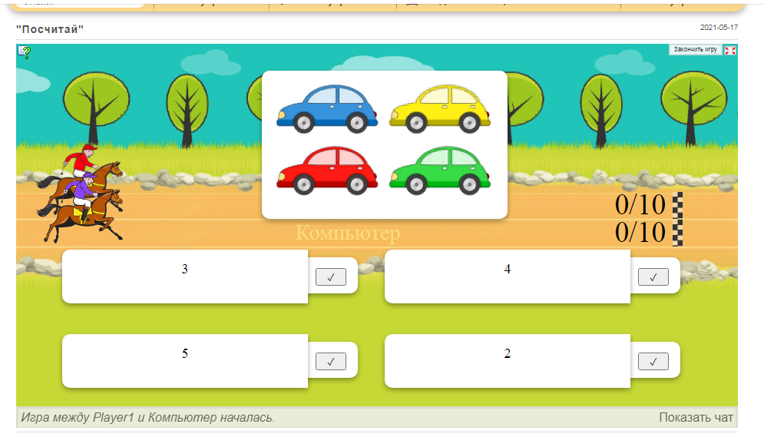
При правильном ответе ячейка окрашивается в зеленый цвет. Всадники начинают двигаться, показывается следующее задание.
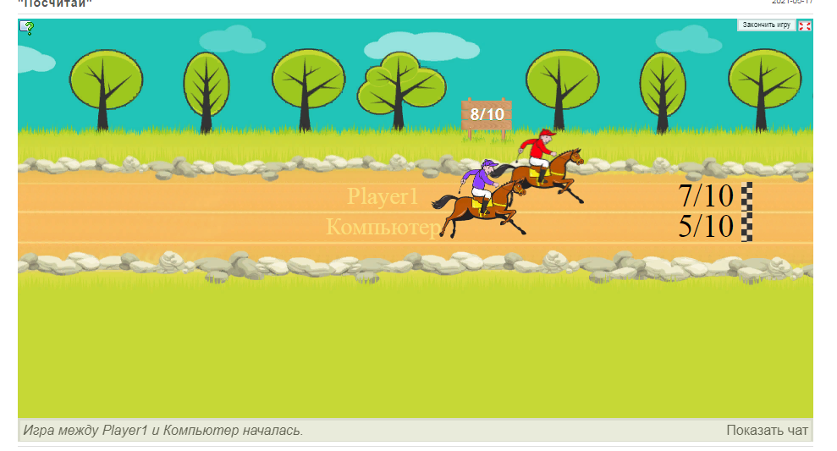
Во время игры можно наблюдать за счётом игры между компьютером и игроками.
После выполнения всех заданий появится следующее изображение.

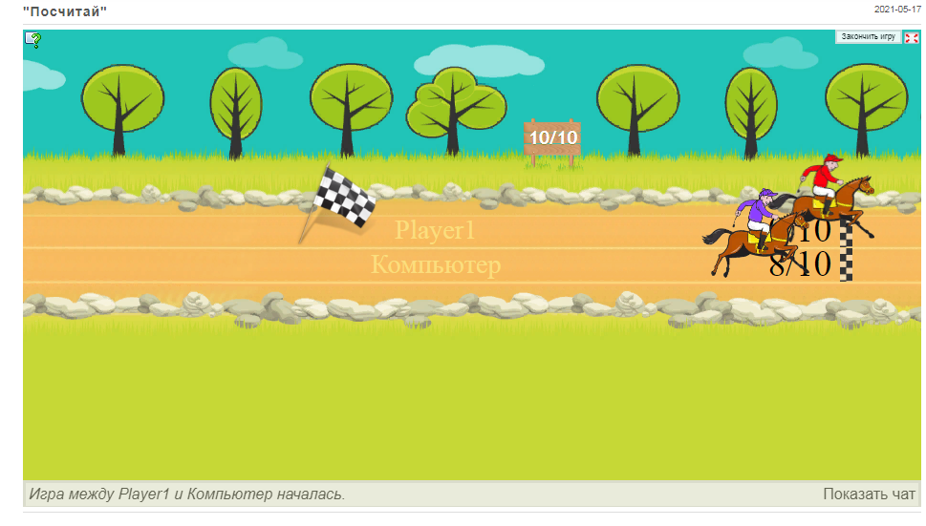
Если
То необходимо ввести имя, выбрать для себя игрока
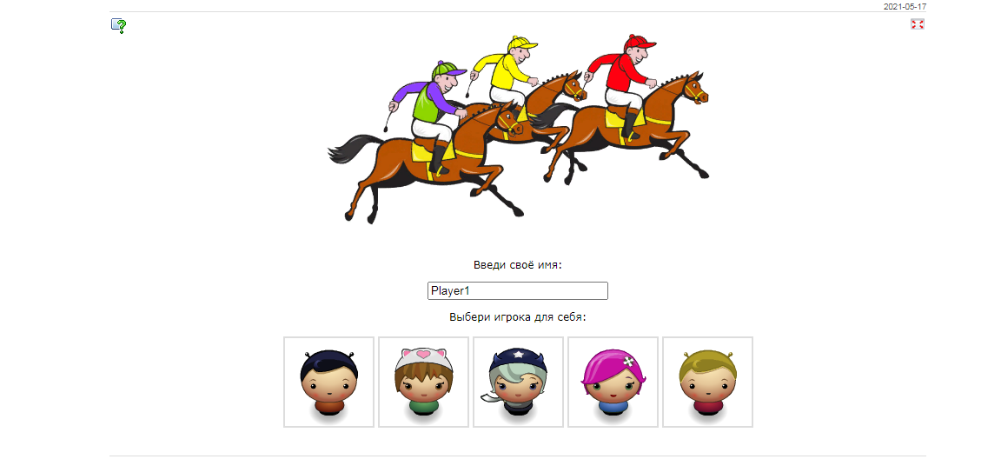 далее,
выбрать игрока из списка который предложит компьютер
Нажать наи игра запустится заново.
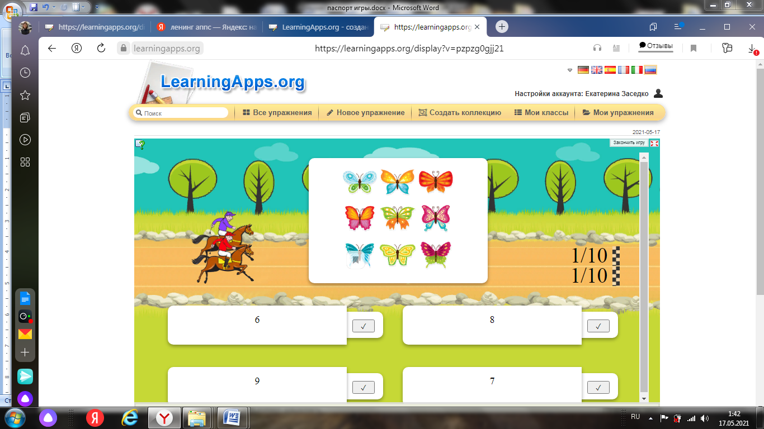
Кнопка закончить игру находится в правом верхнем углу.
Приятной игры!

